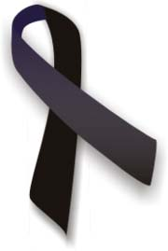
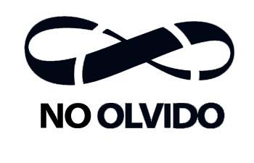
"LA UNION ES FUERZA Y LA FUERZA ES LIBERTAD"
"LO UNICO QUE SE NECESITA PARA QUE EL MAL TRIUNFE ES QUE LOS HOMBRES BUENOS NO HAGAN NADA”

Dos frases del Che Guevara:

"Hay que llevar la guerra hasta la casa del enemigo, a sus lugares de diversión, hay que hacerla total.
Hay que impedirle tener un minuto de tranquilidad, un minuto de sosiego fuera de sus cuarteles y aun dentro de los mismos, atacarlo donde quiera que se encuentre, hacerlo sentir una fiera acorralada por cada lugar que transite".

"…el odio como factor de lucha, el odio intransigente al enemigo, que impulsa más allá de las limitaciones naturales del ser humano, y lo convierte en una efectiva, violenta, selectiva y fría máquina de matar".

Incluimos párrafos e imágenes del libro ABRAZADO POR LA REVOLUCIÓN, Ideología y Totalismo en Chile, 1960 - 1973, de Adolfo Ibáñez Santa María. Colección Tiempo y Siglos III. Editorial Biblioteca Americana.

Desde el 19 de abril de 1973 se encontraban en huelga general nueve sindicatos de El Teniente, exigiendo el pago completo del reajuste acordado anteriormente.
Al 27 de abril de 1973 sumaban 13.000 los mineros y empleados en huelga, paralizando todo el mineral.

1 de mayo 1973.- “Por eso sus funerales, en el día de ayer, han significado la demostración más extraordinario que Santiago haya visto. Quizás puedan compararse a los funerales de Pedro Aguirre Cerda, del Cardenal Caro, o del General Schneider” aseguró el Presidente Allende en su alocución correspondiente al Día del Trabajo, refiriéndose al entierro del obrero José Ricardo Ahumada, muerto en incidentes callejeros (abril 27), cuyo currículum vitae pasó a enumerar el Primer Mandatario:
"Fue dirigente de su gremio; nominado el mejor compañero; distinguido en trabajos voluntarios; trabajador; militante de la Juventud Comunista; compañero de la Unidad Popular".
Luego, el Jefe del Estado hizo un enfoque realista de la situación del país, diciendo: “Una profesión se ha creado: el que ocupa un puesto en la cola y lo vende cuando está en los primeros lugares”.

1 de mayo 1973.-.- El vicepresidente nacional de la Central Única de Trabajadores (CUT), Ernesto Vogel, explicó por cadena parcial de emisoras la inasistencia de los trabajadores democratacristianos al acto de masas del 1de mayo:
"Los dirigentes marxistas de la CUT, con el presidente Jorge Godoy a la cabeza, declararon (abril 26) que se había resuelto que cada día saldrían 10.000 trabajadores a las calles de Santiago, a respaldar al Gobierno de la Unidad Popular ...
El día viernes 27 salieron, efectivamente a la calle algunos trabajadores militantes de la UP, pero junto a ellos lo hicieron las brigadas de choque de los partidos Comunista y Socialista… pero lo lamentable y lo doloroso es que en estas acciones perdió la vida un joven trabajador que, obedeciendo instrucciones que fueron fruto de la pasión política, salió a la calle sin saber a ciencia cierta qué papel cumplía…
Si días antes un guardaespaldas del señor Presidente de la República ha asesinado a boca de jarro a otro trabajador (el jardinero de la residencia presidencial), ¿no será éste el procedimiento que se está empleando para seguir cultivando el odio y la división entre chilenos?”.
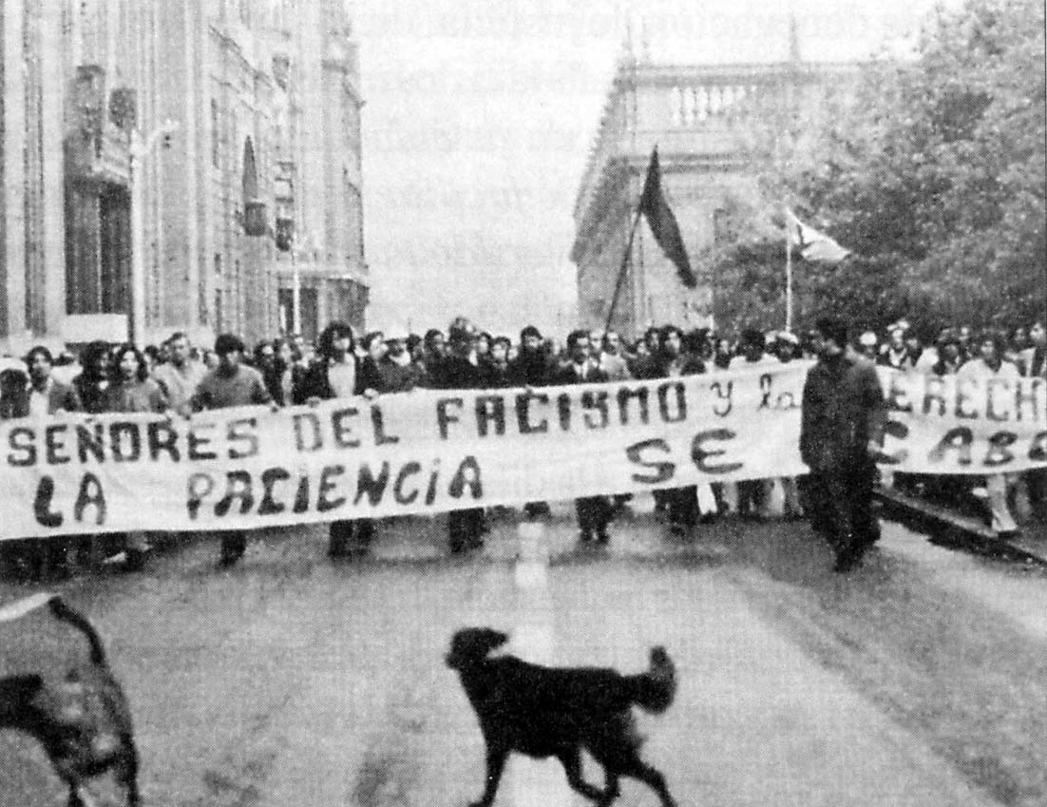
201.- Una impaciente manifestación de la CUT en mayo de 1973.

2 de mayo 1973.- El paro del mineral El Teniente es total, incluyendo Coya y Caletones que, en un comienzo, se habían mantenido al margen del conflicto. Hay 13.000 trabajadores en huelga; ésta se inició hace 14 días, lo cual significa una pérdida de US $14.000.000 hasta la fecha.

2 de mayo 1973.- 45 militantes del Comando Rolando Matus fueron detenidos en Temuco, como implicados en un atentado a bala contra dos jóvenes del Partido Socialista.
El ataque ocurrió durante un desfile de adherentes a la principal colectividad de Gobierno por las calles de la localidad sureña, que era encabezado por el senador electo Jaime Suárez.
Cuando la columna marchaba cerca de la sede del Partido Nacional, surgieron desde las ventanas y terrazas del local piedras y disparos.
Cayeron heridos por las balas Osvaldo Quilde y Gustavo Castro, ambos militantes del Partido Socialista.

3 de mayo 1973.- El Ministro de Economía, Orlando Millas, acudió en persona al Congreso Nacional llevando una indicación al proyecto de ley que permite traspasar al área social casi un centenar de empresas.
La indicación recomienda expropiar la Compañía Manufacturera de Papeles y Cartones. Millas presentó también a la Comisión de Economía de la Cámara de Diputados otra indicación, mediante la cual se concederían al Presidente de la República facultades para expropiar todas las empresas que estuvieran requisadas o intervenidas al 30 de abril de 1973.
El diputado nacional Domingo Godoy aclaró que, con estas enmiendas, “toda la empresa privada pasa prácticamente al poder del Estado, buscándose con esto un enfrentamiento definitivo para socializar a todo el país".

3 de mayo 1973.- Cien bombas de alto poder destructivo fueron descubiertas en una casa de la Población Joao Goulart, ocupado hasta pocos días antes por tres alfabetizadoras extranjeras de industrias estatificadas.
Las “pobladoras” desaparecidas eran de nacionalidad yugoslava, argentina y cubana.

4 de mayo 1973.- Siete personas fueron detenidas en relación a los incidentes suscitados por un comando de Patria y Libertad, a la altura de Huérfanos con Ahumada.
Los detenidos formaban parte de un grupo de cien personas que promovieron desórdenes, atacando vehículos y peatones, además de "gritar groserías contra el Gobierno".
Fueron identificados como Sanzón Radical Lerón, Arturo Concha Cáceres, Wladimir Yáñez Ureta, Pilar Cornejo Alvarez, Santiago Olivera Reyes, Clodomiro Olivera Reyes y Manuel Cabrera Sandoval.
En la Clínica Santa María se encuentran recuperándose Roberto Müller Schiesard, Kurt Hanbwerck, Carlos Contreras Sánchez y Roberto Zúñiga Tapia, todos militantes de Patria y Libertad. Los incidentes comenzaron cuando un grupo de Patria y Libertad atacó a unas personas que se encontraban en la calle, haciendo los primeros uso de sus armas de fuego.
A raíz de estos incidentes, Mario Aguilar, jefe de los "pistoleros" de Patria y Libertad, ingresó al edificio del hotel Carlos V, con un revólver en sus manos.
Según el ascensorista, Juan Carlos Díaz, las intenciones de Aguilar eran ultimar a un individuo que perseguían, sin saber que también era de Patria y Libertad.
El fugitivo trató de refugiarse en el 120 piso, donde el Movimiento tiene un departamento en el cual realizan sus reuniones más importantes.
En vista de que iba a ser alcanzado el desconocido extrajo una pistola, disparando contra su seguidor, quien falleció momentos después en la Posta Central.
El autor de los disparos huyó finalmente al 120 piso donde los jefes de Patria y Libertad le dieron refugio.

4 de mayo 1973.- Durante la marcha de jóvenes de Patria y Libertad, bajan de un automóvil individuos armados que disparan contra los manifestantes y algunos transeúntes en pleno centro de Santiago.
Durante este atentado perpetrado por hombres del GAP, es asesinado a tiros un integrante del Movimiento Patria y Libertad, Mario Aguilar jefe de la Sección Comunal de Patria y Libertad,.
También quedan heridos tres integrantes de esta afiliación, entre ellos Ernesto Miller, que recibió el impacto de siete proyectiles y con un solo disparo, el militante de 15 años Kurt Handwerk Leroy.

4 de mayo 1973.- Elementos opositores se enfrentaron con simpatizantes de la Unidad Popular, interviniendo Carabineros con su carro lanza agua.
El hecho ocurrió alrededor de las 15:00 horas frente al Banco Osorno y La Unión de la calle Huérfanos.
Rafael Otero, director del "panfleto" SEPA, Jaime Valdés, Pablo Rodríguez Grez y otros hombres de oposición, montaron un escenario frente al Banco, con parlantes ubicados en el edificio del frente, desde donde comenzaron a llamar a los chilenos "patriotas" a lanzar una embestida contra los funcionarios de izquierda que laboran en el citado Banco.
Este llamado lo transmitieron a través de la onda de Radio Agricultura, "profiriendo insultos contra el Gobierno y la persona del Primer Mandatario".
Los funcionarios que se encontraban en el Banco salieron a la calle al enterarse del enorme movimiento de gente que se había concentrado en el lugar, ocasión que utilizaron Ios reaccionarios" para lanzar palos y piedras contra ellos.
La respuesta de los funcionarios no se hizo esperar, lo que motivó la intervención de la fuerza pública.
Las Noticias de Ultima Hora. 5 de mayo de 1973, Santiago, p. 3.

5 de mayo 1973.- El Gobierno decretó el Estado de Emergencia en Santiago, designando jefe de Plaza al general de brigada Mario Sepúlveda Squella, e invocando "el clima de agitación social que vive la provincia".

5 de mayo 1973.- Extremistas atacaron con bombas molotov El Correo de Valdivia, diario dirigido por Edgardo Santibáñez.
Casi en forma simultánea otros violentistas habían apedreado el “Diario Color" de Concepción.
En ambos casos se ignoraba la filiación política de los asaltantes.

6 de mayo 1973.- "Señor don Salvador Allende, Palacio de La Moneda o Tomás Moro, Santiago: Anoche murió Victoria Vergara Castro, hija de una hermana de mi padre.
Mañana llevaremos sus restos al cementerio de nuestro pueblo. Si Ud. investigo cómo fue la larga y lenta agonía de esta ejemplar mujer, comprobará que si bien el cretinismo burocrático deja muertos en el camino, también facilita la sepultura a los Gobiernos".
Así decía un telegrama del ex senador Baltazar Castro, revelándole al Presidente de la República uno de los cientos de casos en que los burócratas de su administración mataban, a fuerza de humillaciones e injusticias, a chilenos agricultores que nunca salieron del anonimato.

6 de mayo de 1973.- Carlos De la Sotta lbacache, director del Canal 5 de Televisión de Talcahuano fue declarado en libertad incondicional por la Corte de Apelaciones de Concepción.
Anteriormente, el 2 de abril de 1973, Carlos De la Sotta, había sido detenido en Investigaciones de Concepción, y luego fué flagelado y torturado con aplicaciones eléctricas.
Todo esto, a raíz de las tortuosas medidas que el Gobierno está tomando contra esa emisora de la Universidad Católica, cuyas transmisiones interfería con un equipo de la Dirección de Servicios Eléctricos, recientemente robado, declaró enfáticamente:
"Si es que soy cómplice de robo y, repito bien claro, si es que soy, me siento orgulloso de haber contribuido a mantener la libertad de expresión".

7 de mayo 1973.- La Sociedad Nacional de Agricultura (SNA) llamó a los miembros del gremio agrícola a “repeler”, en uso de la legítima defensa, cualquier ataque que, atentando contra sus personas o bienes, persiga la ocupación o toma de predios, sean propios o vecinos.

7 de mayo 1973.- El desaparecimiento de pan en algunos barrios de Santiago fue atribuido a una "psicosis del desabastecimiento" por el organismo estatal ECA (Empresa de Comercio Agrícola).

7 de mayo 1973.- El Colegio de Dentistas denunció que en noviembre de 1972 el Banco Central suspendió totalmente la venta de oro para uso odontológico; que, luego de dos meses de conversaciones y actitud decidida, se consigui6 una cuota de 15 kilos de oro cal mes, para todos los colegiados del país; que un empadronamiento permitió conocer que los 2.043 dentistas chilenos requieren, por lo menos, 37 kilos 754 gramos mensuales de oro; que el Banco Central, pese a ofrecimientos anteriores, sigue entregando los 15 kilos (éstos significan un promedio de sólo 5 gramos mensuales por dentista); que la actitud del Banco Central represento un grave atentado contra la salud oral de la población.

7 de mayo 1973.- 8.000 toneladas de cobre blister y refinado se acumulan en los recintos rancagüinos del mineral El Teniente, cuando la huelga de los trabajadores cupreros entra a su vigésimo día de total paralización, pese a que el Gobierno ya está utilizando cerca de 2.000 trabajadores para quebrarla.

8 de mayo 1973.- Un comando de derecha atacó con piedras, palos y bombas incendiarias la sede del Partido Socialista de Victoria.
En el momento de realizarse el atentado sólo se encontraba en el interior del inmueble el cuidador y su familia, quienes lograron escapar a la acción.
El grupo de atacantes estaba integrado por unos 15 jóvenes.
Las bombas molotov provocaron un principio de incendio que en un momento apagaron las casas vecinas.
Las Noticias de Ultima Hora. 9 de mayo de 1973, Santiago, p. 3.

8 de mayo 1973.- 150 mil personas que viven en la comuna de La Reina se han visto afectadas por el boicot que compromete al ex alcalde de esa comuna, Carlos Dupré y al actual titular, Eduardo San Martín, ambos de filiación demócrata cristiana y activos militantes del Movimiento Patria y Libertad".
Los políticos paralizaron la línea de microbuses de esa comuna que creó el actual rector de la Universidad Católica, Fernando Castillo, también demócrata cristiano, con el objeto de boicotear el transporte y dañar la imagen del Gobierno.
Las Noticias de Ultima Hora. 9 de mayo de 1973, Santiago, p. 8.

8 de mayo 1973.- El senador DC Juan Hamilton planteó en el Senado la inhabilidad del presidente del Tribunal Constitucional, Enrique Silva Cimma, por la percepción de honorarios por parte de este alto personero, a raíz de la emisión de un informe jurídico.
Según Hamilton, los miembros del Tribunal Constitucional están sujetos a las mismas inhabilidades constitucionales que los parlamentarios (prohibición de desempeñar cargos públicos o aceptar comisiones remunerados por el Estado).

8 de mayo 1973.- “La patria está en peligro” declaró la Unidad Popular… anunciando una guerra civil próxima.

9 de mayo 1973.- Un descenso del 7,1 por ciento en la producción, en relación a las cifras correspondientes al mismo período de 1972, se produjo en enero y febrero de 1973, según un informe técnico de la Sociedad de Fomento Fabril (SFF).

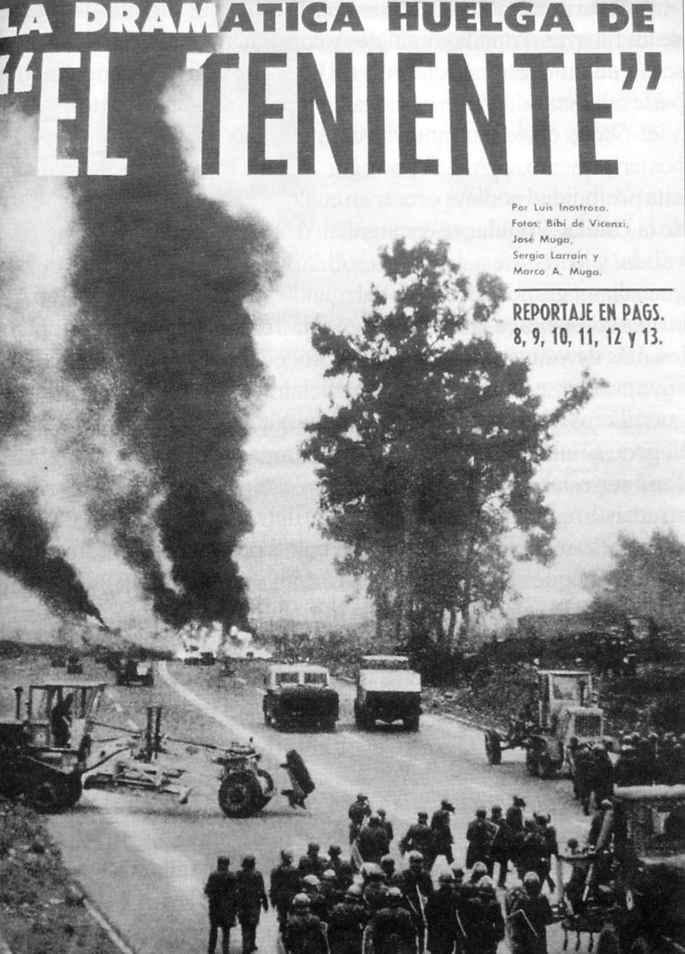
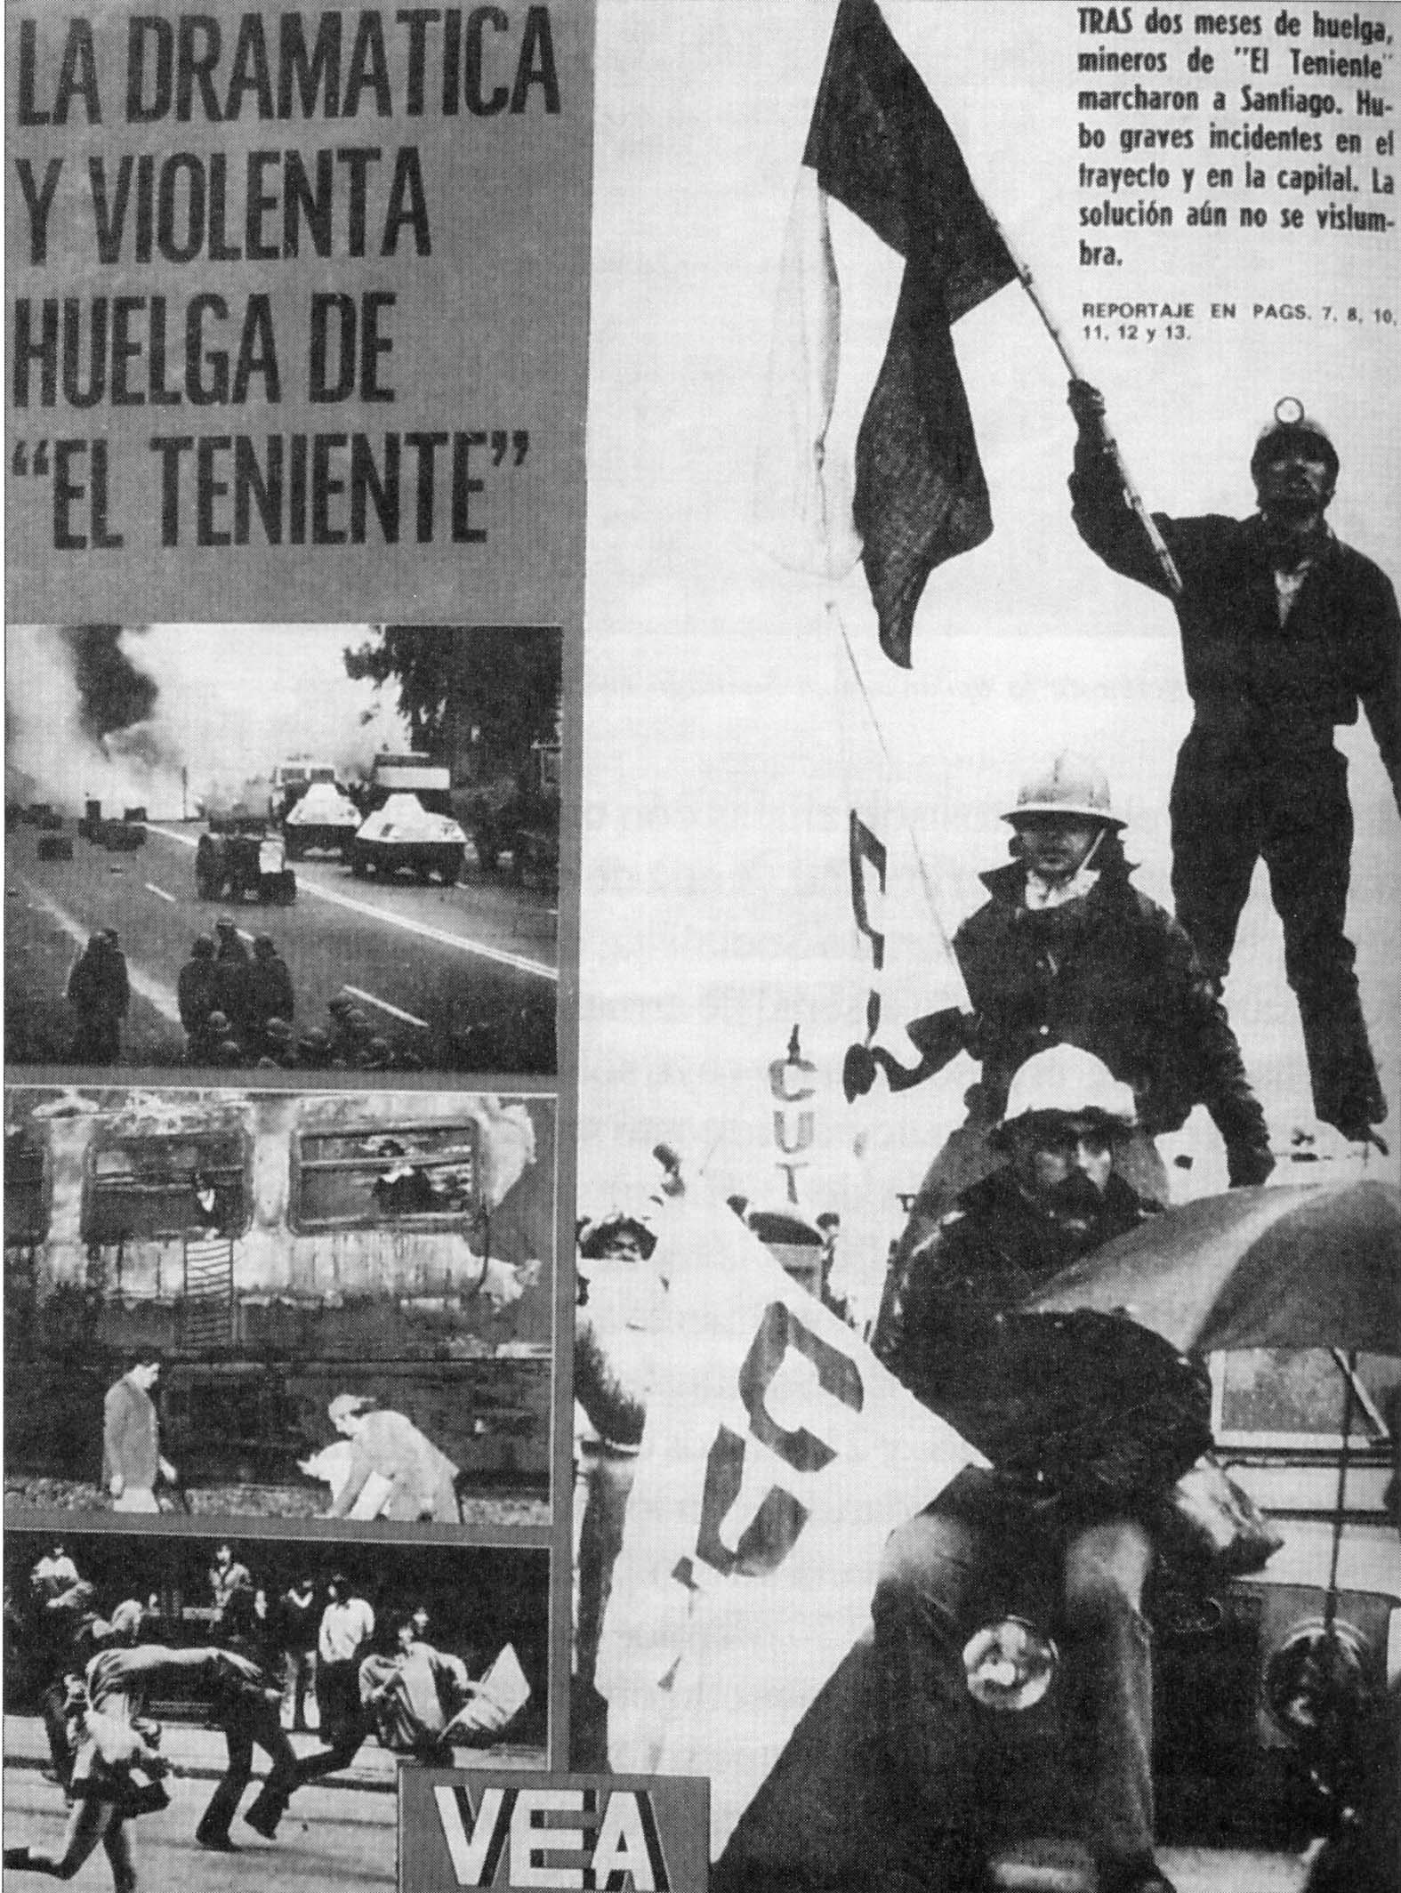
189 y 190: La larga huelga de El Teniente se desbordo sobre Rancagua primero y Santiago después. Se caracterizó por la violencia, la dura represión de que fueron objeto los mineros de aquella planta, y la negativa del gobierno a escucharlos.

9 de mayo 1973.- "Vengo a expresarles el pensamiento sano y puro del cobre del norte. Es una obligación de hermandad estar con El Teniente.
Durante 18 años he sido explotado por el imperialismo; no quiero ser explotado ahora por el Patrón - Estado", dijo Luis Villena, consejero nacional de la Central Única de Trabajadores (CUT) y representante del mineral de Potrerillos.
Sus palabras fueron acogidas con una ovación por parte de los mineros en huelga, reunidos en multitudinaria asamblea en la medialuna de Rancagua y dispuestos a seguir adelante con el paro.

Paralela a la huelga de El Teniente se desarrollaba la toma de la industria Cholguán, cuyos obreros y empleados se enfrentaron a interventores y miristas para impedir la estatización de aquella planta.
La incapacidad del gobierno para calibrar la magnitud que podían tomar estas protestas laborales había abierto un nuevo frente civil de guerra, se había desencadenado una nueva batalla, en la que ambas partes sentían jugárselo todo: la caída desgobierno o la liquidación de la resistencia opositora.

9 de mayo 1973.- Roberto Cuéllar, Ministro de Tierras, informó en conferencia de prensa sobre los últimos descubrimientos del buque científico “Akademic Knipovic” realizados entre Corral y el Golfo de Penas.
Según Cuéllar, la jefa del equipo ruso, doctora Tatiana Limova, anunció haber hallado merluza de cola, jurel, cabrílla, palometa y tiburón (éstos últimos con gran contenido vitamínico en sus hígados).
La doctora Limova también se habría referido, sin especificar mayormente, al descubrimiento de peces nuevos y desconocidos: especies "ictiopelágicas" de notable valor científico que "irán" muy luego a museos y universidades.
En la rueda de prensa participaron un diplomático soviético y el capitán del “Akademic Knipovic”, Alexander Petujov, quien prometió volver con su nave para inspeccionar las aguas chilenas.

9 de mayo 1973.- Un grupo de 25 personas que promovieron serios disturbios frente a la sede de la Universidad Católica de Valparaíso, todos los cuales son militantes de Patria y Libertad, fueron puestos a disposición de los tribunales por infracción a la ley de Seguridad Interior del Estado.
Los provocadores se encontraban formados en la Avda. Argentina, esquina Brasil, con cascos de color negro, insignias del citado movimiento, portando palos, linchacos y cadenas.
Al mismo tiempo la policía logró detener a los cuatro ocupantes de un Fiat 600 de Casablanca, que repartía palos y armas contundentes para ser utilizados por los manifestantes.
Los "provocadores" agredieron también a Carabineros, destruyendo vehículos fiscales y ocasionando daños a inmuebles particulares,
Las Noticias de Ultima Hora. 10 de mayo de 1973, Santiago, p. 20.

9 de mayo 1973.- Una camioneta que cruzó a toda velocidad frente al edificio que ocupa en Santiago la Embajada soviética, disparó contra el policía que se encontraba de guardia en la puerta.
Los agresores lograron huir.
Las Noticias de Ultima Hora. 10 de mayo de 1973, Santiago, p. 20.
El 10 de mayo la provincia de 0'Higgiris fue declarada en Emergencia, al igual que Santiago, que ya lo estaba desde el día 5, porque los disturbios callejeros en la capital se habían hecho incontrolables: los opositores hacían inmanejable la calle por parte del gobierno
10 de mayo 1973.- El Gobierno declaró Zona de Emergencia a la Provincia de O'Higgins, a raíz de la huelga del mineral El Teniente, reconociendo el Subsecretario del Interior, Daniel Vergara, que dicho paro significaba un impacto para la economía nacional, con caracteres de calamidad pública.
(El Gobierno, hasta este momento, afirmaba reiteradamente que el conflicto ya estaba solucionado y que el mineral trabajaba casi con normalidad).
Por otra parte, 10.700 trabajadores de Chuquicamata aprobaron un paro parcial, pero con visos de indefinido, en apoyo a sus colegas de El Teniente.

10 de mayo 1973.- “El cobre ha dejado de ser el sueldo de Chile”, declaró el Alcalde de Rancagua, Mateo Mihovilovic, al revelar la crítica situación económica de ese municipio, como resultado de la crisis en que se debate la industria cuprera en los últimos 30 meses.
Mihovilovic grafícó su afirmación diciendo: "Aunque parezca increíble, ahora recibimos más dinero del presupuesto de ingreso de la Vega rancagüina que del cobre".

10 de mayo 1973.- El Partido Nacional presentó, una acusación constitucional contra el Ministro de Economía, Orlando Millas, a quien responsabilizó de crear ilegalmente las JAP y de quebrantar la Constitución al permitir la institución de organismos y cargos al margen de la ley, como es el caso de la Secretaría Nacional de Distribución y Abastecimiento, a cargo del general Bachelet.

10 de mayo 1973.- El MAPU de Oscar Garretón proyecta realizar un desfile de títeres gigantes por las mismos calles que recorra el Presidente Allende cuando, el 21 de mayo, concurra al Congreso Nacional para leer su Mensaje anual a la nación.
Así celebrarán los mapucistas su cuarto aniversario, aunque a partir del 7 de marzo esa colectividad política se halla dividida en dos fracciones.

11 de mayo 1973.- “Existen dos alternativas: salvarse o caer irremediablemente bajo la dictadura marxista. Sí queremos salvarnos hay que dar la cara. Hay que hacerlo como las mujeres que están aquí presentes, dar batalla” declaró León Vilarín, presidente del Comando Nacional de Acción Gremial y máximo dirigente de los transportistas, hablando en una especie de cabildo abierto organizado en Chillán por la Asociación de Gremios Democráticos de la provincia de Ñuble que protestan contra la política de la Unidad Popular.
La asamblea adoptó por lema para sus acciones futuras otra frase de Vilarín: "luchamos para vivir y trabajar en libertad".

11 de mayo 1973.- “Debemos vigilar todos los pasos de la contrarrevolución, desenmascarando a los agentes de la guerra civil, al oportunismo y la anarquía…”
“Las masas organizados pueden y deben colaborar con fuerza pública para denunciar, prevenir y liquidar las acciones delictuales de los grupos armados derechistas…"
Fueron consignas del Partido Socialista que preparaban el terreno para la naciente campaña contra una supuesta guerra civil que fragua la "derecha".
Esta campaña irá incrementándose a lo largo del mes y estará a cargo, principalmente, del Partido Comunista y del Presidente Allende en cada uno de sus discursos.

11 de mayo 1973.- La Asociación de Abogados de Chile ofició a los Presidentes del Senado y de la Corte Suprema y al Contralor General de la República, a fin de que procedan a representar al Poder Ejecutivo la ilegalidad e inconstitucionalidad del decreto que declaró a Santiago Zona de Emergencia.
En dicha nota se especifico que el decreto en cuestión "ha colocado a un jefe militar, por su deber de obediencia, en situación de ilegalidad manifiesta".

11 de mayo 1973.- “Frente a la escalado totalitaria desencadenada por Unidad Popular y su gobierno, para acaparar la totalidad del poder e imponer su tiranía, no nos cabe otra cosa que una decidida oposición”- Afirmó Patricio Aylwin, candidato a presidente del Partido Demócrata Cristiano, dirigiéndose por escrito a los senadores y diputados del PDC.

11 de mayo 1973.- "Es necesario repetir la mentira tantos veces como sea necesario, hasta transformarla en verdad” fue la sentencia de Lenin citada por el senador DC José Musalem para ilustrar la actitud del Gobierno con los trabajadores del cobre que se hallan en huelga, movimiento que la UP desacredita sistemáticamente.

11 de mayo 1973.- Dijo el Presidente Allende, por cadena de radiodifusoras:
“Chilenas, chilenos: Me dirijo al país para informarle que en el día de ayer requerí la intervención del Tribunal Constitucional.
Lo hice para pedirle un pronunciamiento sobre la forma en que el Congreso tramitó los vetos que formulé al proyecto - de dos señores parlamentarios - que modifica la Ley Fundamental.
Esta iniciativa obstaculiza la formación del área social y consolida el régimen capitalista. El procedimiento seguido por la actual mayoría de ambas Cámaras encierra una grave amenaza contra la esencia misma de nuestro sistema institucional.
Se pretende desconocer el mandato de la Constitución que determina que la mayoría del Congreso no puede imponer su voluntad por sobre la del Jefe del Estado, sin contar con los dos tercios de los votos de sus miembros".

11 de mayo 1973.- Desconocidos que se movilizaban en un vehículo lanzaron bombas incendiarias contra la seccional Puente Alto del Partido Socialista.
Al parecer las bombas estaban confeccionadas con dinamita, ya que también resultaron dañadas algunas casas contiguas debido a la fuerte explosión.
Las Noticias de Ultima Hora. 11 de mayo de 1973, Santiago, p. 24.

11 de mayo 1973.- Elementos de la Democracia Cristiana balearon a un estudiante del Liceo Fiscal cuando éste ingresaba en una columna socialista que realizaba un desfile en la Avda. Blanco.
La víctima fue identificada como Víctor Plaza, quien se encuentra hospitalizado.
Las Noticias de Ultima Hora. 11 de mayo de 1973, Santiago, p. 24.

11 de mayo 1973.- Desconocidos lanzaron dos bombas incendiarias contra la sede del Partido Socialista ubicada en la calle Lagos.
Las bombas provocaron serios daños, pero no hubo lesionados.
Las Noticias de Ultima Hora. 11 de mayo de 1973, Santiago, p. 24.

12 de mayo 1973.- Aclaró el senador nacional Francisco Bulnes:
“El discurso del Presidente de la República constituye una burda mixtificación, conscientemente dirigida a engañar al pueblo, a desprestigiar al Congreso Nacional y a justificar un nuevo y gravísimo atropello a la Constitución Política del Estado...
No existe mandato constitucional alguno que determine en forma genérica que el Congreso no puede imponer su voluntad sobre la del Presidente de la República, sino por mayoría de los dos tercios de sus miembros.
Por excepción, el artículo 54 de la Carta Fundamental exige esa mayoría especial para insistir en las disposiciones de un proyecto de ley que el Presidente, por la vía del veto, haya propuesto suprimir; pero, en cambio, los artículos 108 y 109, que se refieren a las reformas constitucionales, no requieren esa mayoría especial, sino que dan al Jefe del Estado el derecho de convocar a plebiscito cuando el Congreso rechaza las observaciones o vetos formulados por aquél…
Dijo el señor Allende que había sometido la cuestión al Tribunal Constitucional, pero omitió agregar que ese tribunal no es competente para conocer la materia ...
Hay otro tribunal, mucho más alto, llamado a dirimir las cuestiones que se susciten en las reformas constitucionales: es el pueblo a través de un plebiscito.
Pero el señor Allende quiere eludir su pronunciamiento, porque sabe bien que está gobernando contra la voluntad mayoritaria del pueblo".

12 de mayo 1973.- En una operación comando, tras la localización un supuesto complot, Investigaciones y Carabineros detuvieron a medio centenar de personas en la provincia de Valparaíso, bajo acusación de presunta infracción a la ley de Seguridad Interior del Estado.
Al día siguiente, y en medio de la indignación ciudadana, los detenidos de Valparaíso fueron puestos en libertad, incluso aquellos acusados de tenencia de armas de fuego, puesto que acreditaron la inscripción legal de ellas.
Así la Justicia, a través de la Corte de Apelaciones de Valparaíso, dejó en ridículo la anunciada intentona del derrocamiento Gobierno supuestamente a cargo de militantes de Patria y Libertad, Partido Nacional y del PDC.

13 de mayo 1973.-.- “La Junta Nacional del PDC, ante la permanente campaña del Gobierno para concentrar en sus manos todo el poder, sin portarle romper nuestro sistema jurídico, instruye al Consejo Nacional del Partido para recurrir a todos los medios legítimos para hacer respetar Constitución Política y las leyes, para lo cual la DC usará todo su poder parlamentario, municipal, gremial y vecinal”, fue uno de los votos emitidos por el partido político mayoritario del país.

14 de mayo 1973.- Fue detenido el jefe provincial de Patria y Libertad, Francisco Temberg, después de ser allanado su domicilio en Osorno. En su poder se encontraron dos pistolas, ametralladoras, revólveres, cartuchos y municiones para diversas armas.

14 de mayo 1973.- En Concepción se allanó el inmueble situado en la calle Victoria de propiedad del dueño del Hotel Bío-Bío, Miguel Torregosa Einersen.
Se encontraron siete armas de fuego.
Las Noticias de Ultima Hora. 15 de mayo de 1973, Santiago, pp. 10 y 11.

14 de mayo 1973.- Fue allanado el domicilio del ex oficial del Ejército, dado de baja, por "golpista" en el asunto de Viaux, Julio Sarria Ahumada.
Actualmente es el jefe provincial de Patria y Libertad y poseía gran cantidad de armas.
Las Noticias de Ultima Hora. 15 de mayo de 1973, Santiago, pp. 10 y 11.

14 de mayo 1973.- Se encontraron armas en la casa del peón Osvaldo Triviño Salas, quien manifestó que se las había entregado su patrón, Heriberto Schilling Sinning.
Las Noticias de Ultima Hora. 15 de mayo de 1973, Santiago, pp. 10 y 11.

14 de mayo 1973.- Fueron aprehendidos 50 miembros de Patria y Libertad. Entre los detenidos figura el jefe provincial Germán García Cordero.
Las Noticias de Ultima Hora, 15 de mayo de 1973, Santiago, pp. 10 y 11.

14 de mayo 1973.- Con serios incidentes entre estudiantes de la Unidad Popular y miristas se inauguró el V Congreso Latinoamericano de Estudiantes en el edificio Gabriela Mistral.
El enfrentamiento se produjo cuando llegaron al edificio elementos miristas y repartieron un panfleto en el que criticaban "el carácter restringido, sectario y no representativo que tiene el Congreso".
Acto seguido, elementos comunistas trataron de desalojar a los miristas, provocándose un grave altercado con patadas y puñetes. Resultó un estudiante inconsciente.

14 de mayo 1973.- El Gobierno advirtió que si la Contraloría General de la República "continúa invadiendo atribuciones que sólo competen al poder Ejecutivo", será acusada constitucionalmente.
El portavoz de la amenaza fue Luis Figueroa, Ministro del Trabajo, y se refería concretamente a la exigencia hecha por el poder contralor a esa Secretaría de Estado para que devuelva a sus dueños ciertas empresas privadas estatificadas en un plazo máximo de 5 días.

14 de mayo 1973.-.- A un 195,5 por ciento subió el costo de la vida en los últimos doce meses.

14 de mayo 1973.-.- "El Mercurio" reprodujo un artículo del secretario general del Partido Comunista, Luis Corvalán, publicado en el vocero oficial del Partido Comunista “El Siglo” con fecha 11 de mayo y que constituye la orden de partida de una campaña para acusar a la oposición de estar preparando una guerra civil.
Más adelante los comunistas lograron que los otros partidos y agrupaciones de Gobierno hicieran suya esta consigna: todos los que no están con la UP están con la lucha fratricida.
Así se podría perseguir a los opositores impunemente, como si fueran delincuentes.

14 de mayo 1973.-.- El general Bachelet, Secretario Nacional de Distribución, invitado a prestar declaraciones ante la Comisión de la Cámara que estudia la acusación constitucional contra el Ministro de Economía, Orlando Millas, reveló que “existe en el país una verdadera psicosis de desabastecimiento y que, incluso, se ha creado el oficio de “colero” al cual "han adherido muchos obreros de la construcción". Declaró el alto personero que las Juntas de Abastecimiento y Precios (JAP) "son organizaciones politizada”. Por último, Bachelet dijo: "Los políticos hacen uso de las Fuerzas Armadas en situaciones difíciles, no sólo en sismos sino en la vida política del país. Y se viene sentando un precedente más o menos funesto… Hay ataques contra las FF. AA. y eso nos coloca en una posición difícil".

15 de mayo 1973.- La Contraloría General de la República consideró improcedente formar una nueva “Confederación Nacional de Sindicatos de Dueños de Camiones de Chile” devolviendo sin tramitar el decreto respectivo cursado por el Ministerio del Trabajo.
León Vilarín, presiden la Confederación Nacional de Sindicatos de Dueños de Camiones, que ya existe y que probó todo su poderío gremial encabezando el paro nacional de octubre (1972), aseguró que el Gobierno pretendía crear un “organismo fantasma”.

15 de mayo 1973.- El Presidente Allende firmó un decreto promulgatorio con los artículos de la Reforma Constitucional que define las áreas economía, aprobados por el Congreso Nacional.
Las partes de la reforma en las cuales no existe acuerdo entre Ejecutivo y Legislativo, se entregan al veredicto del Tribunal Constitucional.

15 de mayo 1973.-.- “La DC confía en que las Fuerzas Armados de nuestro país, garantes de nuestra soberanía y de la constitucionalidad del régimen institucional de nuestra patria, mantendrán sus esfuerzos por asegurar su unidad e independencia profesional, frente al uso partidario que de ellas o de algunos de sus miembros se pretende realizar.
El PDC advierte que no tolerará ninguna iniciativa directo o indirecta tendiente a modificar o alterar el carácter profesional de nuestras FF. AA., ratificado por el Estatuto de Garantías Constitucionales”, decía el duodécimo punto del voto político aprobado en la reciente Junta Nacional del Partido Demócrata Cristiano.

15 de mayo 1973.- En la Empresa de Maderas Prensadas "Cholguán" Yungay, requisada por el Gobierno "para forzar la voluntad de la mayoría de los trabajadores de la industria que no aceptan el área estatal y que se hallan en huelga, comenzaron a verificarse todo tipo de hechos insólitos.
Según el abogado de la empresa, Rolando Molina, se ha cursado más de 45 despidos arbitrarios; las amenazas contra los trabajadores y sus familias se suceden a diario y a la luz del día (desfiles de elementos foráneos para amedrentar al personal, conminación al desalojo de las casas de empleados y obreros agresiones con arma blanca, la autodenominada interventora de "Cholguán” doña Auristela Zamorano de Tolosa, alojó en su propia caso a un agente del MIR, quien amenzó pistola en mano, al presidente del Sindicato de Empleados de la fábrica etc.
Todo esto mientras el secretario del Comité Forestal de CORFO, José Tohá, "miente descaradamente", según "Molina, asegurando que no persigue a nadie y que hubo sabotaje por parte de los huelguistas.

16 de mayo 1973.- El Presidente Allende realizó un pedido de emergencia a México para cubrir el déficit de combustibles que afronta Chile. Personalmente, el Primer Mandatario hizo su llamado de auxilio al Presidente mexicano Luis Echeverría, a través de la legación diplomática de ese país en Santiago.
La aguda escasez de gasolina y parafina que se estaba haciendo sentir en nuestro país a las puertas del invierno, y que Gobierno disimulaba sistemáticamente, quedó así al descubierto en su cruda realidad.
Según el Embajador mexicano, Gonzalo Martínez ni siquiera se ha determinado la forma de pago del combustible, dado la premura del pedido y del envío. Simultáneamente a la revelación de estas gestiones diplomáticas, la Oficina de Informaciones y Radiodifusión de la Presidencia (OIR), comunicó que "se iniciará un sumario administro para sancionar a los culpables del descalabro de combustible del país” sin especificar quiénes son.

16 de mayo 1973.- El senador DC Andrés Zaldívar, refiriéndose a la escasez casi total de gas licuado, denunció que estamos en presencia de "un Gobierno que dice "afianzar su independencia económica" pidiendo en préstamo combustible, elemento básico no sólo para la economía, sino también para la seguridad nacional".
El parlamentario analizó las causas que han llevado a Chile a esta situación, diciendo: "Los fallas técnicas son ciertas, pero el Gobierno se cuida de esconder las causas que motivan estas fallas, como ser el éxodo de profesionales especializados en las faenas de refinería; el no adquirir calderas y otros equipos que, desde hace dos años, se encuentran en estado de cotizaciones y que por su vida útil se sabía que debían ser reemplazados desde hace tiempo y no lo han sido; la improvisación y desconocimiento de la administración de la empresa; de cómo ,me llevar y dirigir faenas de este tipo.
En la actualidad la única preocupación diaria de los hombres nuevos de ENAP consiste en dominar al contrincante político, con el fin de meíorar sus bonos ante el Ministro de turno".

16 de mayo 1973.- "El enfrentamiento es inevitable", proclamó Luis Corvalán, secretario general del Partido Comunista, ante el Pleno de su colectividad política.
Estas y otras afirmaciones del alto personero marxista fueron denunciados, con documentos en la mano, por el vicepresidente del Partido Nacional, Fernando Maturana.
Según él, Corvalán Lepe habría dicho que las tres causales del "enfrentamiento inevitable" son:
- la oposición se habría “decidido” ante el acoso de que es objeto en todos los frentes;
- la UP habría perdido terreno en las Fuerzas Armados (estaba esto, a su juicio, muy claro en la Marina y la Aviación, considerando al Ejército corno neutral);
- la situación internacional de Chile es actualmente grave, concretamente con Bolivia, el Perú y la Argentina (los contactos con Cámpora y Perón fueron malos, “aumentándose el aislamiento diplomático”).
El personero comunista recomendó a sus correligionarios efectuar, a cualquier precio, un "acercamiento" a las FF. AA., mostrar hacia ellos "extrema docilidad, y vender lo idea de que el PC es fervoroso partidario de la paz social".
De acuerdo a la documentación obtenida por Fernando Maturana, Luis Corvalán se mostró extraordinariamente preocupado por el Presidente Allende, presentándolo como "decaído y asustado".
Dijo el secretario general que los comunistas le habían recomendado jugarse por un acercamiento con las FF. AA. y que para "abuenarse" con ellas era necesario reprimir al MIR y a otros revolucionarios de ultraizquierda.
El Primer Mandatario habría dicho sí a todo, pero ahora, según Corvalán, “Allende vacila”.
Por último, concretando sus ideas y revelaciones, la primera autoridad del PC ordenó desatar, "cueste lo que cueste”, una campaña en la que el Partido Comunista se dedique a "estigmatizar la guerra civil” a fin de culpar a la oposición de estar preparando el enfrentamiento.

17 de mayo 1973.- El Senado y la Cámara de Diputados hicieron presente la incompetencia del Tribunal Constitucional para pronunciarse respecto a las discrepancias que puedan surgir entre el Ejecutivo y el Congreso, en materia de reformas constitucionales, y advirtieron que una decisión de dicho Tribunal en esta materia sería nula, carecería de valor y no obligaría a nadie.

17 de mayo 1973.- El Gobierno anunció su propósito de ir a la nacionalización de todos las empresas extranjeras de telecomunicaciones existentes en el país y crear una sola empresa estatal, bajo lo dirección de un provisoriamente llamado organismo superior.
Al día siguiente los Comités de Diputados democratacristianos declararon que no aceptarían un “monopolio estatal de las telecomunicaciones, porque ello implica, de hecho, el control absoluto de los medios de comunicación social y, por ende, de la libre información y circulación de noticias".

17 de mayo 1973.- 400 individuos, manifiestamente borrachos, dirigidos por elementos del MIR y de la UP, asaltaron la sede sindical y el casino de los trabajadores de la Empresa de Maderas Prensadas "Cholguán" con el fin de sacar violentamente de allí a obreros y empleados que se hallan en huelga.
No hubo enfrentamiento porque los huelguistas desalojaron pacíficamente los establecimientos.

18 de mayo 1973.- Voceros gremiales de El Teniente acusaron al Gobierno de prolongar deliberadamente el conflicto del cobre, proponiendo fórmulas de arreglo que constituyen "una burla para los trabajadores”.
Dijeron también los mineros:
"Mientras el Gobierno no acepte pagar el 41 por ciento de reajuste, - principal causa del movimiento - no transaremos por ningún motivo porque, de lo contrario, sentaríamos un precedente fatal para las aspiraciones de todos los trabajadores chilenos".
El conflicto entró en su vigésimo octavo día, mientras la solidaridad popular hacia los huelguistas iba en aumento y las ollas comunes se instalaban por doquier.

18 de mayo 1973.- La OIR, haciéndose eco de las instrucciones recientemente impartidas por el comunismo chileno, ordenó a sus corresponsales destacar la "posibilidad de una guerra civil".
La circular firmado por Fernando Fernández, periodista de la OIR, tiene fecha 15 de mayo y fue publicada hoy, in extenso, por "El Mercurio".
Entre otros, sugiere los siguientes temas a explotar periodística mente:
"Denunciar el plan sedicioso (?).
Generar una gran campaña que engarce con el requerimiento hecho por el Ejecutivo al Tribunal Constitucional (proyecto de las tres áreas).
Mostrar que la oposición está creando un conflicto de poderes y el precedente de que sólo bastaría simple mayoría en el Congreso para acusar constitucionalmente al Presidente de la República y también para reformar la Constitución ...
Desenmascarar la intención del PDC de promover conflictos laborales bajo apariencia gremial ... con fines claramente políticos (crear clima de violencia para desatar la guerra civil).
Demostrar lo que significa una guerra civil…
Entrevistar españoles residentes, mostrar el horror del enfrentamiento ...
Tono (recomendado para usar): analítico, lenguaje sobrio, sin epítetos…"

19 de mayo 1973.- "Los extremistas dirigidos por el mirista Domingo Jeldres, actualmente procesado por baleo a un joven, tienen el descaro de pasearse ante Carabineros, armados con pistolas automáticas, y tienen la intención de proseguir con la violencia, ya que a diario reciben prepaci6n paramilitar en los bosques cercanos a la planta", denunció un vocero de los trabajadores democráticos de Cholguán, que viven en un clima insostenible de terror.

19 de mayo 1973.- Los obreros y empleados de Cobrechuqui, en Antofagasta, acordaron ir a la huelga indefinida, en apoyo a los trabajadores de El Teniente.

19 de mayo 1973.- "La concurrencia del señor Allende al Congreso Nacional, el próximo 21 de mayo, no es un acto que sea consecuencia del acatamiento a la Constitución, ni del respeto a] Congreso Nacional. Es una burda farsa, una parodia inaceptable de quienes quieren aprovechar esa oportunidad para dar apariencias de acatar la legalidad chilena, la misma que día a día destruye y atropella su Gobierno", denunció el Partido Nacional, explicando las razones de por qué sus miembros se marginarán la ceremonia del Congreso Pleno.

21 de mayo 1973.- El Presidente Allende leyó, ante el Congreso Pleno, Tercer Mensaje a la nación, uno de cuyos capítulos se titula: “La Democracia y la Paz Cívica están en peligro".
El Primer Mandatario reconoció:
"Hasta ahora no hemos podido crear una dirección económica”
disculpándose luego:
"Sí bien un proceso revolucionario no puede juzgarse por su resultado económico inmediato" ...
Luego, con realismo, dijo:
"No oculto lo grave de la situación económica… Preveo horas muy duras para el país y para la seguridad de los chilenos".
El Presidente de la República anunció que el Ejecutivo ha elaborado un anteproyecto de Carta Fundamental que "será sometido a una amplísimo discusión nacional en todos los niveles, para recoger las críticas y sugerencias antes de su envío al Congreso".
Adelantó que esta iniciativa busca la "democratización de la administración de justicia, la ampliación de las facultades del Tribunal Constitucional y el cambio de la Contraloría por un organismo que llamó "Procuraduría General de la Nación".

21 de mayo 1973.-.- "El mensaje presidencial fue tan pobre que no obtuvo ningún aplauso en las casi tres horas que duró su lectura.
Sólo al final, cuando se refirió a que Chile no quiere la guerra civil, recibió algunas ovaciones.
Es bueno que lo sepa el Presidente de la República: en Chile nadie quiere la guerra civil", opinó el senador DC Rafael Moreno.
En cuanto al diputado nacional recién electo, Herm6genes Pérez de Arce, su comentario del mensaje fue tajante:
"El señor Allende, siendo un viejo político parece que se aficiona a los viejos discursos. Este mensaje dice sustancialmente lo mismo que el de 1971 y el de 1972.
Lamentablemente el país no es el mismo y requiere soluciones nuevas, que no es capaz de darle un gobernante de mentalidad anticuada que, desde hace 35 años, ya ocupaba un cargo en el gobierno del país y viene hablando en mismo lenguaje demagógico izquierdizante y paralizando las energías creadoras de los chilenos a través de una política estatificadora.
Este mensaje no merece un análisis serio.
Es la misma incontinencia verbalista de siempre, que no tiene respeto ni siquiera a un mínimo de racionalidad.
Nos relata que ha librado al país de la dependencia extranjera, tres días después de haber hecho un implorante llamado a México para que nos de quedarnos sin combustibles, lo cual todos sabernos qué significa términos de seguridad nacional y sobrevivencia interna ...
Está mensaje sólo puede servir para convencernos de cuán necesario es para nuestro país deshacerse de esta generación de demagogos expertos en verbalismo que, desde hace tantos años, mantienen al país en compás de espera, lo han burocratizado, paralizado y politizado.
Que el señor Allende deje de hablar y termine con sus torrentes de excusas y de paso en Chile a la gente de trabajo y a quienes sepan gobernar, porque los problemas son demasiado graves como para que él persista en su sainete político".
El senador comunista Volodia Teitelboim enfatizó: "Creo que todos estamos de acuerdo en que ha sido una jornada perfecta".

21 de mayo 1973.- Los trabajadores de El Teniente, reunidos en asamblea acordaron: "Solicitar, por acuerdo unánime de los asambleístas, la dejación de sus cargos de los Ministros de Estado Sergio Bitar y Luis Figueroa, por no haber cumplido con la letra "P" de la ley 17.713, que es el origen de este conflicto" (huelga cuprera que se inició hace 32 días).

El 22 de mayo las mujeres de los mineros se tomaron la radio guerra; se había desencadenado una nueva batalla, en la que ambas Rancagua, emitieron consignas y solicitaron apoyo para sus maridos en huelga.
Al día siguiente, 23 de mayo, se produjeron manifestaciones de apoyo en la misma ciudad que desencadenaron violentas represalias de parte de elementos socialistas con un saldo de 3 estudiantes y 3 mineros heridos de gravedad. A raíz de ello militares y carabineros allanaron la sede del Partido Socialista, detuvieron a sus dirigentes y requisaron un cuantioso arsenal de armas y bombas.

Una vez más el peso de la ley cayó sobre quienes estaban llamados a defenderla, pues esta acción le costó su relevo al comandante Jefe de Zona de Emergencia de O'Higgins.
Cuarenta mineros fueron detenidos y acusados de infringir la ley de Seguridad Interior.
Diputados del PDC acusaron constitucionalmente a los ministros de Minería y del Trabajo por la huelga.
En Santiago, los estudiantes secundarios, agrupados en la FESES, y 21 centros de alumnos de la Universidad de Chile paralizaron en solidaridad con los mineros.

22 de mayo 1973.-.- El comando de mujeres de los trabajadores en huelga de El Teniente se apoderó de los estudios de radio "Rancagua” principal emisora de la provincia.
Unas 150 mujeres se tomaron los micrófonos lanzaron llamados a partidarios y adversarios del movimiento huelguístico, especialmente "al señor Ministro del Trabajo, don Lucho Figueroa, aquel aguerrido dirigente con el que salimos a la calle para luchar contra. "chiribonos" en el Gobierno de Alessandri.
Si es consecuente, debe estar junto a nosotras las mujeres de los mineros, que estamos pasando hambre con nuestros hijos, porque este Gobierno no quiere reconocer que le debe a nuestros maridos el 41 por ciento".

23 de mayo 1973.- El Presidente Allende inició su visita oficial a Buenos Aires para asistir - con su comitiva de 56 personas a la asunción del mando del Presidente electo Héctor Cámpora.
El Jefe del Estado chileno recibió innumerables solicitudes para firmar autógrafos, a lo que aceptó repetidas veces, provocando la hilaridad juvenil con sus frases inscritas y firmadas en cuadernos, cheques en blanco, billetes, etc.
Luego se acercó para saludar a un grupo de jóvenes que gritaban. "¡Chicho, corazón!”.

23 de mayo 1973.- Altos dirigentes del Partido Socialista de Rancagua fueron detenidos, bajo acusación de ser los autores de los disparos con armas de fuego que causaron seis heridos (tres estudiantes y tres mineros entre los asistentes a una pacífica manifestaci6n de apoyo a los trabadores en huelga de El Teniente.
Luego, patrullas militares y de carabineros allanaron la sede del PS, encontrando gran cantidad de armas y bombas molotov.
Consultado el Subsecretario del Interior, Daniel Vergara sobre los trágicos incidentes de Rancagua, aclaró que la sede del Partido Socialista "no fue, al Parecer, objeto de daños con armas de fuego".

23 de mayo 1973.-.- Veintiún Centros de Alumnos de la Universidad de Chile, en Santiago, que representan aproximadamente a_25.000 estudiantes, paralizaron sus actividades en solidaridad con la huelga de los mineros El Teniente. Lo propio decretó la Federación de Estudiantes Secundarios de Santiago (FESES).

23 de mayo 1973.- Cinco nuevas altas reparticiones ha creado en CORFO el vicepresidente ejecutivo, Pedro Vuskovic: Gerencia de Inversiones, Dirección de Estudios del Área Social, Dirección de Informática, Contraloría Interna y Dirección de Desarrollo de la Industria Cinematográfica, Editora y de las Comunicaciones.
Pedro Vuskovic declaró que había montado estas nuevas ramificaciones burocráticas "para superar muchos las deficiencias actuales de nuestro trabajo".

23 de mayo 1973.- El Ministro de Agricultura, Pedro Hidalgo, al informar sobre trabajos voluntarios, reveló que 250 locomotoras de las 500 que posee la Empresa de Ferrocarriles del Estado están paralizadas por falta de repuestos.
Por la misma razón han dejado de funcionar la mitad de grúas del puerto Barón, de Valparaíso.

23 de mayo 1973.- El Partido Comunista ordenó a sus militantes tomar medidas contra “los sectores más reaccionarios del país, que preparan una guerra civil”.
“La única actitud que corresponde es salir con fuerza y prontitud al encuentro de esta nueva intentona sediciosa” dice el PC, interpretando como réplica del paro nacional gremial de octubre de 1972 los siguientes hechos reales o ficticios:
paro ("parcial” según los comunistas) en El Teniente, intentos de paralización de la locomoción colectiva particular, del transporte terrestre, de las actividades educacionales y de todos los servicios vitales.

El Partido Comunista dispuso, por tanto, que "todo ciudadano que quiera contribuir a la derrota de este nuevo plan criminal de la reacción, debe poner en conocimiento del interventor militar los lugares donde los empresarios de liebres y de buses ocultan sus vehículos”.

23 de mayo 1973.- Altos dirigentes del Partido Socialista de Rancagua fueron detenidos por ser los autores de los disparos con armas de fuego contra los asistentes a una pacífica manifestación de apoyo a los trabajadores en huelga de El Teniente.
Resultaron 6 manifestantes heridos. Luego, patrullas militares y de Carabineros allanaron la sede del Partido Socialista, encontrando gran cantidad de armas y bombas molotov.

23 de mayo 1973.- Trabajadores se tomaron varios fundos, para exigir su expropiación -ya que su extensión era mayor a las 40 hectáreas-, o una intervención pronta.
Esta situación es provocada a raíz de que campesinos, pobladores y estudiantes se movilizaron "para luchar por sus intereses", motivados por la Izquierda Cristiana, el MAPU y el Movimiento de Izquierda Revolucionaria.

23 de mayo 1973.- El Comando Provincial de Pobladores ocupó las oficinas de la CENADl en Chillán. Esto para solucionar problemas de abastecimiento e impedir el funcionamiento del mercado negro.
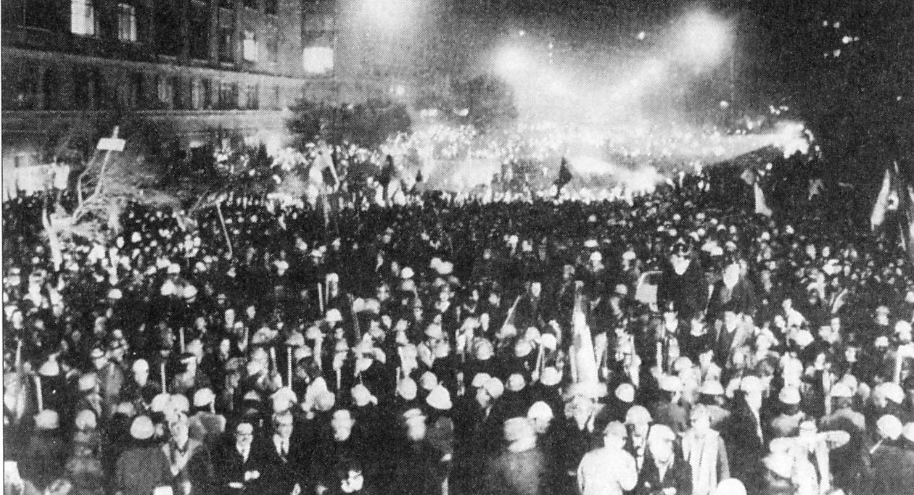
191.- Concentración de la oposición en Santiago en apoyo a los mineros.

23 de mayo 1973.- Graves incidentes ocurrieron al mediodía y en la tarde al ser asaltada por grupos armados la sede del Partido Socialista, ubicada en calle Mujica esquina Estado.
Cerca de las 12:00 hrs., y mientras los dirigentes seccionales del Partido Socialista se encontraban en una reunión en dicha sede, una turba de 1.000 a 1.500 personas cercó el local lanzando proyectiles, a raíz de lo cual se originó un enfrentamiento, resultando destruido parcialmente el local y diez participantes heridos.
Según versiones de testigos oculares esto ocurrió cuando estudiantes del Liceo de Rancagua realizaban una asamblea con participación de Miguel Salazar, dirigente estudiantil nacional de la Democracia Cristiana y Nicolás Díaz, regidor demócratacristiano de esta ciudad. Utilizaron como pretexto el paro que mantiene un porcentaje de empleados de El Teniente.
Luego de la mencionada reunión, los estudiantes, junto a adultos, que se agregaron, marcharon en dirección a la Alameda, lugar donde está ubicada la radio Rancagua, que mantienen tomada las mujeres de los huelguistas.
Una vez allí acordaron volverse al centro para apoderarse de locales de reparticiones públicas.
Los victimarios identificados son Juan Carlos Marambio, dirigente del Partido Nacional de Rancagua, Patricio Novisky, dirigente de Patria y Libertad, Jorge Cristópulo, dirigente del Partido Nacional y Octavio Cisternas.
Las Noticias de Ultima Hora. 24 de mayo de 1973, Santiago, p. 20.

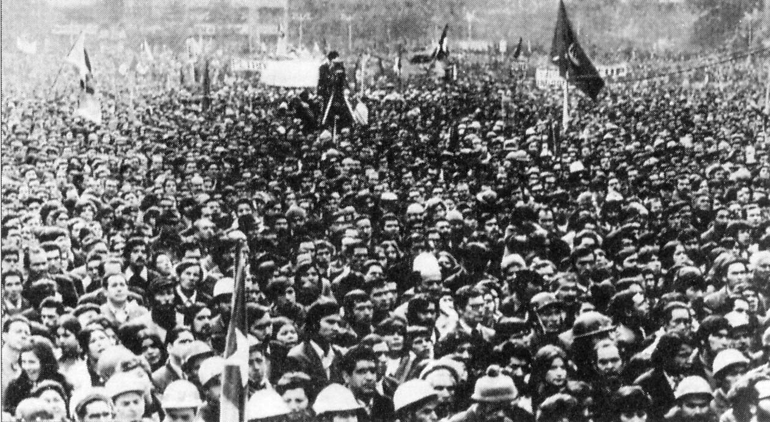
192.- Concentración convocada por la CUT en apoyo al gobierno contra los mineros.

23 de mayo 1973.- Elementos de Patria y Libertad asaltaron la sede del Partido Socialista de Chillán, dejando dos militantes heridos de gravedad y provocando serios daños en el inmueble.
Más de 50 miembros del Movimiento llegaron hasta la calle Constitución, donde se encuentra la sede socialista, "armados todos con objetos contundentes y armas de fuego".
Sitiaron el local y ametrallaron a sus ocupantes resultando heridos de gravedad los estudiantes Carlos Echeverría Espinoza y Enrique Gutiérrez Pérez, ambos militantes socialistas".
Las Noticias de Ultima Hora. 24 de mayo de 1973, Santiago, p. 20.
23 de mayo 1973.- A raíz del asalto al Partido Socialista perpetrado por elementos de Patria y Libertad, el Juzgado del Crimen de Chillán dictó allanamiento contra la sede del Movimiento encabezado por Pablo Rodríguez.
Sin embargo, sus ocupantes se opusieron a la acción policial, produciéndose un enfrentamiento que terminó con la detención de 20 miembros de esta organización y la requisición de gran cantidad de armas.
Entre los detenidos están Héctor Quezada Carvajal, Enrique Quintana Mendoza, Mario González Llano, Fernando Torres Rodríguez, Jorge Sepúlveda Covarrubias, Pedro Montecinos Aguilera, Ruperto Osorio Fernández, entre otros.
Las Noticias de Ultima Hora. 24 de mayo de 1973, Santiago, p. 20.

24 de mayo 1973.- A las 02:00 de la mañana un grupo de oposición que viajaba en un automóvil lanzó un aparato explosivo contra la casa del Ministro de Apelaciones de Valparaíso, Sergio Agüero Hugel, en Viña del Mar.
El inmueble está situado en la calle 4 Oriente y la fuerte potencia de la bomba quebró varios vidrios de la casa y destruyó el antejardín.
No hubo desgracias personales,
Las Noticias de Ultima Hora. 24 de mayo de 1973, Santiago, p. 2.

24 de mayo 1973.- Un grupo de oposición lanzó una bomba de alta potencia contra un jeep del Ministerio del Interior, que estaba en comisión de servicio.
Pertenecía a la Oficina de Emergencia de Valparaíso y se encontraba estacionado en la calle 9 Norte de Viña del Mar.
El chofer se encontraba a algunos metros del vehículo que quedó parcialmente destrozado.
Las Noticias de Ultima Hora. 24 de mayo de 1973, Santiago, p. 2.

24 de mayo 1973.- Carabineros detuvo a siete individuos de extrema derecha que "agredieron a pedradas y cadenazos" a un grupo de 30 personas que formaban cola frente al supermercado La Rioja, ubicado en Macul.
El propietario, Ricardo del Pueyo, vendía azúcar bajo el control de las JAP de las unidades vecinales del sector.
Al llegar Carabineros los provocadores se trenzaron en una lucha callejera contra ellos, que duró más de 3 horas y media, debiendo usarse disuasivos químicos para dispersarlos.
Los detenidos son Pedro Salas Barraza, Carlos González López, Julio Benítez Carvallo, Guillermo Pérez de Arce, Cristián Patrono (sic) Rojas y Héctor Martínez Muñoz.
Las Noticias de Ultima Hora. 24 de mayo de 1973, Santiago, p. 2.

24 de mayo 1973.- Elementos de extrema derecha intentaron asesinar al Ministro de Agricultura, Pedro Hidalgo, y a miembros de su comitiva.
El grave suceso ocurrió cuando el secretario de Estado visitaba el fundo Lautaro, ubicado en la localidad de Pinto, de propiedad de Carlos Hernández Valdivia.
El Ministro Hidalgo se encontraba trabajando con 20 trabajadores que tenían tomado el predio cuando aparecieron por el lugar tres vehículos que transitaban con las luces apagadas". Sus ocupantes dispararon seis balazos, los que no dieron contra el secretario de Estado, que se encontraba a unos metros del lugar en que hicieron impacto.
Los proyectiles se incrustaron en el vehículo en que viajaba el director zonal de Agricultura y en una furgoneta de la policía civil.
Las Noticias de Ultima Hora. 25 de mayo de 1973, Santiago, p. 24.

24 de mayo 1973.- "Un comando ultraderechista interceptó el jeep de la CORA conducido por José Alvarez Garrido".
El vehículo fiscal fue bloqueado por tres coches a la altura del km. 7 del camino público a Chillán.
Los ocupantes dispararon varias ráfagas contra el jeep, pero los impactos dieron de lleno en el chofer, quien debió ser internado en el hospital local.
Las Noticias de Ultima Hora. 25 de mayo de 1973, Santiago, p. 24.

24 de mayo 1973.- En cumplimiento de la petición hecha por los trabajadores de El Teniente, el PDC presentó una acusación constitucional contra los Ministros del Trabajo y de Minería, Luis Figueroa y Sergio Bitar, respectivamente, a quienes se responsabiliza de haber causado la huelga del mineral, que ya lleva 36 días de duración, por no haber aplicado correctamente la ley, causando así graves daños, no sólo a los mineros, sino al país, ya que se han perdido 38 millones de dólares.

24 de mayo 1973.- Fue relevado de sus funciones como Jefe de la Zona de Emergencia de la provincia de O'Higgins el teniente coronel Christian Ackercknecht, quien ordenara un allanamiento del Partido Socialista de Rancagua (mayo 23).
Según el vespertino "Ultima Hora” perteneciente a destacados miembros del PS, el uniformado "fue relevado por orden del Gobierno".

24 de mayo 1973.- Cuarenta trabajadores de El Teniente, que se hallaban en huelga, fueron detenidos e internados en la Cárcel Pública, debido a una querella interpuesta por el Intendente comunista Luis Baeza, por presunta infracción a la Ley de Seguridad Interior del Estado.

24 de mayo 1973.- Por tercer día consecutivo la capital careció de locomoción colectiva particular, por huelga indefinida de choferes ante el "olvido" del acta (mayo 4) por parte del Ministro de Obras Públicas, Humberto Martones.
En ese documento el Secretario de Estado se comprometía a solucionarles sus problemas económicos.

25 de mayo 1973.- Se confirmó que las actuaciones del teniente coronel Christian Ackercknecht, relevado Jefe de Plazo de la Zona de Emergencia de la provincia de O'Higgins, no han sido cuestionadas en momento alguno por sus superiores.
Más aún, el Comandante en Jefe subrogante del Ejército, general de División Augusto Pinochet Ugarte, dio a conocer una declaración en la que señala, en forma enfática, que las medidas adoptadas por dicho oficial cuentan con su más irrestricto apoyo, respaldo y conocimiento, y que el relevo obedece única y exclusivamente a razones orgánicas (el refuerzo de tropas obligaba a colocar al mando de la guarnici6n un oficial superior).

25 de mayo 1973.- La ciudad de Rancagua quedó convertida en un verdadero campo de batalla, con 15 heridos - uno grave - y decenas de contusos, al enfrentarse con Carabineros inmensas multitudes encabezadas por 30 gremios en huelga que apoyaban a los mineros de El Teniente y repudiaban el baleo del 23 de mayo, que corriera por cuenta del Partido Socialista.
La espectacular aparición de tres vehículos con efectivos militares logró colmar los ánimos y normalizar la situación.
El día 25 Rancagua parecía un campo de batalla por la magnitud de los enfrentamientos, ya que 30 gremios pararon en solidaridad con los mineros y en repudio al baleo protagonizado por los socialistas el día 23.
La situación fue tan grave que sólo la presencia militar calmó los ánimos, ya que Carabineros quedó completamente sobrepasado.
Los sindicatos en huelga declararon al cumplirse 37 días de conflicto: «En respuesta a nuestro movimiento hemos recibido: de los estudiantes, el contagio de sus deseos de luchar; de nuestras mujeres, una combatividad y un ejemplo de lucha increíbles; de la ciudadanía, el respeto a nuestra posición; del Gobierno, represión y balas contra los estudiantes que nos apoyan y violencia reaccionaria contra los trabajadores».

25 de mayo 1973.- Mientras los 40 mineros huelguistas detenidos y encarcelados en Rancagua (mayo 24) recuperaban su libertad bajo fianza, el senador Rafael Moreno (DC) denunciaba que se había roto la incomunicación que pesaba sobre varios personeros socialistas, detenidos en esa misma ciudad (mayo 23) por ser los presuntos autores de los balazos que hirieron a seis manifestantes de la oposición.
Relató el senador Moreno: “El alcaide, señor Carlos Lira, militante del MAPU, violando todas las disposiciones legales y reglamentarios vigentes, por su cuenta y riesgo rompió la incomunicación que dispuso la justicia ordinaria.
Ocho dirigentes socialistas, incluso los alcaldes y regidores detenidos por su participación en el baleo, fueron instalados en la propia oficina del alcaide, mientras otros diez eran aposentados en las habitaciones del personal de la prisión, con teléfono, televisión y toda clase de facilidades para el contacto entre ellos mismos.
Esto se hizo a vista y paciencia de todo el penal".

25 de mayo 1973.- Un atentado a bala fue perpetrado por elementos extremistas contra el regidor socialista por Ñuñoa, Tomás lnostroza, cuando pasaba por Avda. Grecia esquina Obispo Orrego.
Los disparos rompieron el parabrisas derecho del vehículo municipal en que viajaba y los vidrios del costado del auto, a pocos centímetros de la cabeza del regidor.
Inostroza calificó la agresión como "una prueba más de que la derecha está desesperada y dispuesta a sembrar el caos y la violencia en el país".
Inostroza disparó con su arma al aire haciendo huir a algunos de los atacantes, pero otros se mantuvieron disparando.
Con el ruido acudieron los carabineros, que alcanzaron a detener a algunos de los agresores, pero no aparecen identificados.
Las Noticias de Ultima Hora. 26 de mayo de 1973, Santiago, p. 20.

25 de mayo 1973.- Elementos extraños a la zona, entremezclados con los mineros y empleados que se mantienen en huelga hace tres días, asaltaron la sede del Partido Socialista.
Cerca de las 14:00 horas grupos perfectamente identificados y dirigidos por Patricio Mekis, diputado del Partido Nacional, Nicolás Díaz, regidor del Partido Demócrata Cristiano, Sergio Meléndez, edil del Partido Demócrata Cristiano y otros altos personeros de oposición, intentaron tomarse el centro de Rancagua.
Al ser detenidos en su acción por Carabineros, lanzaron cartuchos de dinamita que afortunadamente alcanzaron a ser apagados por un cabo. Fueron detenidas 17 personas.
Las Noticias de Ultima Hora, 26 de mayo de 1973, Santiago, p. 20.

25 de mayo 1973.- En diversos sectores de la ciudad de Rancagua se han levantado barricadas y quemado neumáticos.
Carabineros hizo grandes esfuerzos por mantener el orden.
Las Noticias de Ultima Hora. 26 de mayo de 1973, Santiago, p. 20.

26 de mayo 1973.- En la oficina de redacción de la revista "El Cobre” - que dirige Luis Guzmán, militante socialista-mirista - fueron hallados explosivos de alto poder destructor, rodeados de "posters" del "Che" Guevara, Marx, Lenin, emblemas del Partido Comunista, etc.
La ubicación geográfica del "polvorín" era en pleno corazón de Santiago, en el edificio
de la Confederación de Trabajadores del Cobre.

26 de mayo 1973.- Los mineros huelguistas de El Teniente, al completa el 37º día de conflicto, declararon:
“En respuesta a nuestro movimiento hemos recibido:
- de los estudiantes, el contagio de sus deseos de luchar;
- de nuestras mujeres, una combatividad y un ejemplo de lucha increíbles;
- de la ciudadanía, el respeto a nuestra posición;
- del Gobierno, represión y balas contra los estudiantes que nos apoyan y violencia reaccionaria contra los trabajadores”.

26 de mayo 1973.- La presencia de una treintena de instructores pertenecientes al Movimiento de Izquierda Revolucionaria (MIR) causa seria preocupación en la conflictiva zona de Cholguán. Los miristas, convenientemente pertrechados con armas de fuego, llegaron desde Concepción, con el pretexto de colaborar en los trabajos de "reanudación de faenas”, a cargo de la Unidad Popular, en la industria de maderas prensadas del lugar, cuyos trabajadores están en huelga desde hace 65 días.
Sin embargo, la principal labor de los miristas es la preparación intensiva de grupos paramilitares, aprovechando las condiciones boscosas de los alrededores.

27 de mayo 1973.- "Anoche se reunió el Comité Político de la Unidad Popular, con el objeto de analizar la ofensiva contrarrevolucionaria que han desatado las fuerzas de la reacción, confabuladas con elementos que actúan en el extranjero, en la que, como anunciaran reiteradamente, han pasado "de las palabras a los hechos”, en su propósito de derrocar al Gobierno Constitucional, aun a costa de sumergir al país en una sangrienta guerra civil ... Señalamos frente a esta obcecación criminal, nuestra disposición de responderles en el terreno que ellos han elegido, fue la última declaración de la combinación de Gobierno.

27 de mayo 1973.- Cuatro negocios totalmente destruidos, cuantiosas pérdidas en alimentos y otras mercaderías y daños de consideración en un edificio, fue el saldo de un atentado a una sede del Partido Socialista en Valparaíso.
El incendio, producido por un artefacto lanzado por desconocidos que se dieron a la fuga, se inició en la planta baja del edificio ubicado en la calle Las Heras esquina de Independencia, a las 04:30 de la madrugada. Dirigentes de la Juventud Socialista señalaron que el siniestro fue provocado por un grupo de sujetos que en ocasiones anteriores habían intentado asaltar dicha sede.
Las Noticias de Ultima Hora. 28 de mayo de 1973, Santiago, p. 16.

28 de mayo 1973.- La destrucción total de la sede de la Juventud Socialista y graves daños en locales comerciales provocó un "comando derechista" en la población Che Guevara de Quinta Normal.
Cerca de las 02:00 de la madrugada los vecinos del sector fueron despertados por la violenta explosión de un artefacto en uno de los block de edificación CORMU, en que estaba situada la sede de la colectividad socialista.
Las Noticias de Ultima Hora. 29 de mayo de 1973, Santiago, p. 2.

28 de mayo 1973.- “Esta Corte Suprema debe representar a V. E., por enésima vez, la actitud ilegal de la autoridad administrativa en la ilícita intromisión en asuntos judiciales, así como la obstrucción de Carabineros en el cumplimiento de órdenes emanadas de un Juzgado del Crimen que, de acuerdo con la ley, deben ser ejecutadas por dicho cuerpo sin obstáculo alguno; todo lo cual significa una abierta pertinacia en rebelarse contra las resoluciones judiciales, despreciando la alteración que tales actitudes u omisiones producen en el orden jurídico, lo que – además - significa, no ya una crisis del estado de derecho, como se le representó a S. E. en el oficio anterior, sino una perentoria o inminente quiebra de la juridicidad del país” fue la médula del oficio dirigido al Presidente Allende por el presidente del más alto Tribunal de la República, Enrique Urrutia Manzano, refiriéndose al incumplimiento de una orden de desalojo en una propiedad usurpada en Machalí.

28 de mayo 1973.- El Cuerpo de Generales y Almirantes (R) de la Defensa Nacional se dirigió por escrito al Presidente Allende, "para hacerle llegar sus temores ciudadanos por el clima de inquietudes y violencias que vive el país, tanto como por el desequilibrio, evidente, de su desarrollo, lo que atenta contra la seguridad nacional.
Entre otras preocupaciones, los almirantes y generales en retiro manifiestan que "es insólito contemplar cómo la fuerza pública ha perdido su autoridad para imponer el orden en la confusión reinante ... es decepcionante observar el escaso resultado que ha dado la aplicación de la ley sobre tenencia de armas y explosivos, 'y la forma, notoriamente parcial, con que se ha usado".
Advierten los ex altos uniformados:
“Si la Constitución es mañosamente interpretada o no se la respeta, la acción que se derivaría sería ilegítima, lo que importaría cortar la conexión existente entre las autoridades y las Fuerzas Armadas”.
Termina la carta diciendo: "Ya no cabe tener una actitud contemplativa frente a los acontecimientos en Chile, ni menos a los que han llevado, alguna vez, el uniforme de la patria, por la responsabilidad que a cada cual corresponde asumir ante el severo juicio de la historia".

29 de mayo 1973.- El Colegio de Ingenieros denunció que más del 20 por ciento de estos profesionales - unos 1.500 - ha emigrado del país, "debido al deterioro de la organización productiva y tecnológica; a la no creación de nuevas fuentes de trabajo productivo; y a la persecución directo indirecta de ingenieros que no profesan la ideología política del actual Gobierno".
Declaró también el organismo profesional que todos estos ingenieros "fueron reemplazados por obreros calificados”, lográndose así una disminución de la producción en ciertas industrias estatificadas que, en algunos casos, alcanza a más del 30 por ciento".

29 de mayo 1973.- Trascendió que en un programa de televisión la diputada comunista Mireya Baltra hizo graves acusaciones contra funcionarios de la Unidad Popular, ajenos al PC, que "se arreglan los bigotes”.
La Ministro del Trabajo aseguró que interventores del Gobierno y otros altos personeros se han comprado varios autos, casas en el barrio alto y, en general, han "profitado de la revolución", con "oportunismo y despilfarro".
Al día siguiente de comentadas estas declaraciones en la Cámara de Diputados, el Subsecretario de Transportes, Hernán Morales (PS), replicó a la parlamentario, diciendo:
"No permitiré que la compañera Baltra, para mantener su vedetismo político, lance afirmaciones calumniosas porque, en mi caso, se trata de un compañero que ha ocupado situaciones de responsabilidad en el Partido Socialista y en las propias campañas presidenciales de la izquierda.
Los arranques tempera mentales de la compañera Baltra, tales como agredir a un dirigente de los trabajadores, hacer desocupar con violencia a trabajadores el recinto de su Ministerio y otros actos de este carácter, no está en condiciones de hacerlos conmigo".
El señor Morales Garfias terminó acusando:
"Los problemas que culminaron con el último paro de los choferes (locomoción particular) derivan de una acción precipitada de la ex Ministro".

29 de mayo 1973.- Documentos dados a conocer por parlamentarios revelan que el Estado "se ha lanzado en los últimos 30 meses a tornar, usurpar, co-administrar, arrendar o, sencillamente, quitar" todos los medios de distribución y exhibición de cine en Chile, con el objetivo de concientizar a través de ese sistema de expresión al pueblo, dejando a éste en el más completo pauperismo cultural en ese campo, acompañado de un descalabro económico: durante 1972 la Chile Films - organismo que ha asumido el monopolio de dictaminar qué películas pueden ver los chilenos - tuvo una pérdida de 216 millones de escudos.
Los documentos agregan que los ingresos producidos por las películas traídas de los países socialistas por valija diplomática se han transformado en una fuente suplementaria e importante de fondos para el Partido Comunista.

29 de mayo 1973.- Elementos de extrema derecha colocaron una bomba de alto poder destructivo en el domicilio del comandante del Regimiento de Infantería de Montaña de Chillán.
Un grupo de conscriptos efectuaba una ronda en la casa del Comandante con el grado de teniente coronel, Juan Guillermo Toro Dávila, cuando casualmente estallaron los explosivos colocados para volar el inmueble.
Las Noticias de Ultima Hora. 29 de mayo de 1973, Santiago, p. 2.

29 de mayo 1973.- Con el rostro destrozado permanece internado en la Posta Central Eduardo Silva Díaz a quien le explotó una bomba de alto poder cuando la colocaba en una de las torres de transmisión del Canal 7 en las cercanías de Lagunillas.
Otro individuo que lo acompañaba murió en el atentado, y fue identificado como Alberto Antonio Loayza.
El atentado destruyó completamente la torre que envía la onda del canal nacional a canal 11 de televisión y a todo el sector de San José de Maipo y hacia la zona sur.
Según fuentes políciales, los autores son delincuentes pagados para que realizaran la destrucción de la torre. "El ex coronel de Ejército, Alberto Labbé Troncoso, candidato derrotado a senador por el Partido Nacional, es el líder del comando que dinamitó la torre del Canal 7. El dirigente nacional se encuentra prófugo".
Las Noticias de Ultima Hora. 29 de mayo de 1973, Santiago, p. 20; y 30 de mayo de 1973, Santiago, p. 6.

El 30 de mayo el gobierno había clausurado por seis días la Radio Agricultura por un error informativo.
El Ministro en Visita designado para estudiar esta causa ordenó la inmediata devolución de la Radio, a lo que el gobierno se negó.
Debió intervenir la Corte Suprema, haciendo recaer sobre el Secretario General de Gobierno la acusación de atropellar la legalidad vigente y de contradecir la facultad de imperio de los Tribunales.
A continuación este funcionario fue declarado reo por prevaricación, perturbación de la posesión y desacato al Ministro en Visita.
El Gobierno replicó que la Judicatura se extralimitaba en sus facultades «... al inmiscuirse arbitrariamente... en el ámbito de competencia de los órganos administrativos».
La Unidad Popular acordó acusar constitucionalmente a los ministros de la Suprema por la 'maniobra pseudolegal' en este caso y declaró: «Ante el pueblo, el compañero Palma ha sido absuelto y aplaudido por su acción, y lo que comienza hoy es el juicio popular a la Corte Suprema».
A los pocos días se impuso cadena obligatoria a ocho radios por no haber transmitido el discurso del ministro Flores del día 7 de junio, lo que provocó un nuevo entredicho y la declaración de las emisoras afectadas de que no integrarían cadena obligatoria, ya que no existía ninguna disposición legal que los obligara a integrar las cadenas que cada vez se hacían más frecuentes.

Otro coletazo de esta huelga lo constituyó la destitución por el Senado de los ministros de Minería y del Trabajo, luego de ser acusados por la Cámara.
Pocos días después se supo que ambos ex-ministros continuaban dirigiendo sus carteras bajo el amparo de los subrogantes que había nombrado Allende.
El Senado ofició al gobierno que aclarara la situación, lo que abrió un nuevo frente de polémica entre dichos poderes del Estado.
El gobierno explicó que habían sido subrogados legalmente, a lo que el senador Diez, del Partido Nacional, replicó que cuando el titular está destituido no procede la subrogación. La actitud del Ejecutivo dejaba en claro que ya no procedía entendimiento ni acuerdo de ninguna especie.
Sólo aceptaba el sometimiento incondicional de los opositores. Pero éstos, con el control de las calles y con la movilización de los poderes femenino y gremial, estaban dispuestos a continuar en la batalla hasta el final.
Cabe señalar que esta violencia callejera tuvo siempre al centro de Santiago como el escenario privilegiado para manifestarse.
Carente de habitantes propios que hicieran de él su lugar para la vida y lucharan por defenderlo, el centro tenía la particularidad de conferirle una resonancia nacional a todos los acontecimientos que ocurrieran dentro de su perímetro.
Si desde antes se había transformado en el lugar que sólo concentraba la acción de las personas que a él concurrían, en aquel momento, en que la violencia se había descolgado a diario sobre las calles, el centro era el lugar que concentraba esta actividad destructora mediante la cual se luchaba por imponer la revolución o por zafarse de ella.

El ambiente se había cargado a tal extremo, que diversas instituciones y personalidades se vieron arrastradas al enfrentamiento por la fuerza de las circunstancias.
El desborde de la guerra civil, cual incendio de bosques cuyos árboles despiden a gran distancia tizones incandescentes envolviendo a personas y bienes aparentemente lejanos a los focos de fuego, los dejó de pronto incorporados en estas batallas que eran

30 de mayo 1973.- Murió un trabajador de El Teniente y otro quedó gravemente herido a bala, luego de un incidente con efectivos militares que dieron orden de detenerse al vehículo en que viajaban sin recibir respuesta.
Según el parte correspondiente, los uniformados dispararon a los neumáticos dela camioneta que conducían los mineros, alcanzando a dos de los cuatro ocupantes.
Este grave incidente produjo la clausura de Radio Sociedad Nacional de Agricultura de Santiago, emisora que en un "flash" anunció dos muertos en Rancagua, en lugar de uno.
El Ministro Secretario General de Gobierno, Aníbal Palma, aprovechó de inmediato el error de información para ordenar, por seis días, el cierre de la estación; medida "absolutamente ilegal y ridículamente arbitraría” según el senador (PN) Pedro Ibáñez.

30 de mayo 1973.- El Tribunal Constitucional se declaró incompetente para conocer una reclamación del Presidente de la República, en torno a la forma en que el Congreso despachó la reforma constitucional sobre los la economía.
El Gobierno reaccionó declarando:
“En tales circunstancias y no siendo dable, a uno de los dos Poderes que intervienen en la formación de las leyes, imponer al otro su criterio interpretativo de normas constitucionales sobre tramitación de los proyectos de reforma a Constitución Política, al Presidente (de la República) sólo le cabe, en este caso, promulgar aquella parte del proyecto sobre la cual no existe disconformidad con el Congreso, esto es, proceder a la promulgaci6n presindiendo de aquellas disposiciones que, pese a haber sido vetadas, supresiva o substitutivamente, no fueron objeto de insistencia en ambas ramas del Congreso”.

31 de mayo 1973.- El Presidente del Senado, Eduardo Frei, y el de la Cámara, Luis Pareto, enviaron, en conjunto, al Contralor General de la República el texto de la reforma constitucional referente a los tres áreas la economía, aprobado recientemente por el Congreso Nacional, expresándole en su comunicación que una promulgación parcial del mismo, por parte del Ejecutivo, como acaba de anunciar la Secretaría General de Gobierno, "implicaría vulnerar claras y expresas disposiciones de la Carta Fundamental".
Los más altos representantes del Poder Legislativo reafirman que "no le cabe al Presidente de la República sino dar cumplimiento al texto del artículo 109 de la Constitución Política del Estado, que establece que si el Ejecutivo no llama a plebiscito dentro del plazo constitucional, “se promulgará el proyecto que hubiere aprobado el Congreso". (El proyecto "íntegro” se entiende).
El 5 de junio el Gobierno retiró de la Contraloría el texto parcial de dicha reforma constitucional, que había enviado día 19, haciéndolo llegar posteriormente al organismo contralor con nuevos antecedentes que, a su juicio, respaldan su tesis en el sentido de que diversos artículos modificatorios de la Carta Fundamental no deben incorporarse a ella.
Renán Fuentealba (DC), uno de los parlamentarios impulsores esa reforma constitucional, comentó (mayo 31):
"Si el Presidente de la pública no llama a plebiscito para dirimir el problema de las tres áreas la economía, sería un error lamentable... Por desgracia, la facultad de llamar a plebiscito es privativo del Presidente de la República, quien está obligado a convocar a él y, según nos hemos impuesto, el Presidente no desea llamar a plebiscito".

31 de mayo 1973.- El Centro de Derecho de la Universidad Católica de Chile acordó paralizar indefinidamente sus actividades académicas, en señal de repudio a la situación de inminente quiebre de la juridicidad en el país, debido "a la acción ilegítima del actual Gobierno".
El centro llamó a otros organismos relacionados con el Derecho, la judicatura y abogacía, a adoptar actitudes similares de rechazo a la gestión gubernamental.

31 de mayo 1973.- 4.000 empleados de Cobrechuqui acordaron ir al paro indefinido, a partir de las 7 horas de mañana, en apoyo de los trabajadores de El Teniente.

31 de mayo 1973.- Un paro médico virtualmente total, por 48 horas, en las siete áreas de Santiago, tiene lugar a raíz de graves incidentes acaecidos en el Hospital Salvador, de Santiago, entre elementos de la Unidad Popular y la oposición (mayo 29) en los que por lo menos dos facultativos resultaron heridos de cierta gravedad.
A partir del 19 de junio el paro médico se transformó en indefinido.

31 de mayo 1973.- "Saludo y doy la bienvenida al Jefe de Estado de un Gobierno revolucionario, de un país amigo del nuestro, de un pueblo amigo de ayer, de hoy y de siempre", declaró el Presidente Allende en Pudahuel, al recibir a Osvaldo Dorticós, Presidente de Cuba.

31 de mayo 1973.- "Doce individuos, integrantes de Patria y Libertad, y delincuentes comunes contratados por esta organización, fueron detenidos en la madrugada a raíz de los graves incidentes que protagonizaron en Providencia". Estos sujetos, que serán puestos a disposición de la justicia, provocaron serios destrozos en la sucursal del Banco del Estado de Providencia y colocaron barricadas en el sector.
Las Noticias de Ultima Hora. 31 de mayo de 1973, Santiago, p. 20.

31 de mayo 1973.- Elementos derechistas procedieron a asaltar la sede del Partido Comunista, ubicada en las proximidades de los estudios de Radio Sociedad Nacional de Agricultura, emisora que fue clausurada por decisión del Gobierno.
Las Noticias de Ultima Hora. 31 de mayo de 1973, Santiago, p. 20.

31 de mayo 1973.- Un fuerte contingente policial se enfrentó a una marcha de mineros de la mina El Teniente, en las calles del centro de Rancagua. El enfrentamiento culminó cuando los mineros se tomaron las oficinas de la mina, que sólo fueron liberadas después de intensas horas de negociaciones. Se registraron varios carabineros y manifestantes heridos.
Mas de tres mil mineros se enfrentaron, en el barrio cívico, con fuerzas policiales y simpatizantes de la Unidad Popular.

30 de mayo 1973.- Fuerzas militares y policiales realizaron un allanamiento en la sede del Partido Socialista luego que desde el edificio se realizaran disparos contra una concentración de liceanos. Hubo 7 heridos.



